|  |  |
| --- | --- |
| **C:\Users\Marwen\Downloads\logo (1).png** | Année Universitaire : 2019-2020  **Workshops Framework Symfony3.4**  **UP -Web** |
| **Workshop : FOS MessageBundle** | |

# Objectif

Le but de ce workshop est l’installation de FOS MessageBundle afin d’intégrer une messagerie interne dans le projet.

**Exigences**

FOSUserBunde

**Installation**

* Lancer la commande : composer require friendsofsymfony/message-bundle
* Activer le bundle en ajoutant cette ligne dans Appkernel 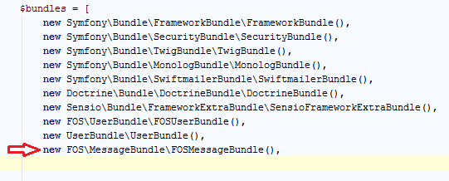
* Ajouter le routing dans le fichier app/config/routing.yml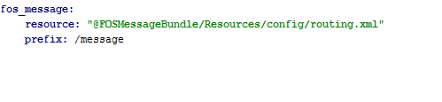
* Ajouter la configuration dans le fichier app/config/config.yml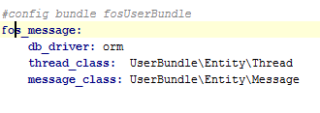
* Ajouter les classes suivantes : Message, Thread, ThreadMetaData, MessageMetadata
* (<https://github.com/FriendsOfSymfony/FOSMessageBundle/blob/master/Resources/doc/01a-orm-models.md>)
* Ajouter à l’entity User ‘implements ParticpantInterface ‘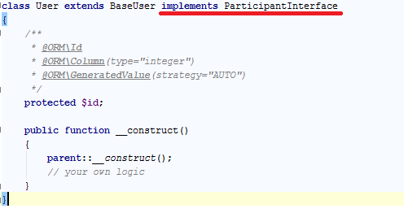
* Lancer la mise à jour de notre base de données.

**Modification de l’interface**

Interface générée par le bundle :

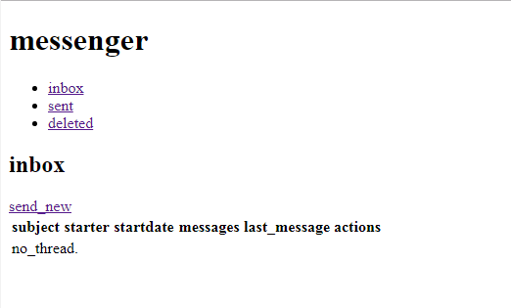

* Pour modifier les interfaces il suffit de mettre les views sous le dossier app/Ressources/

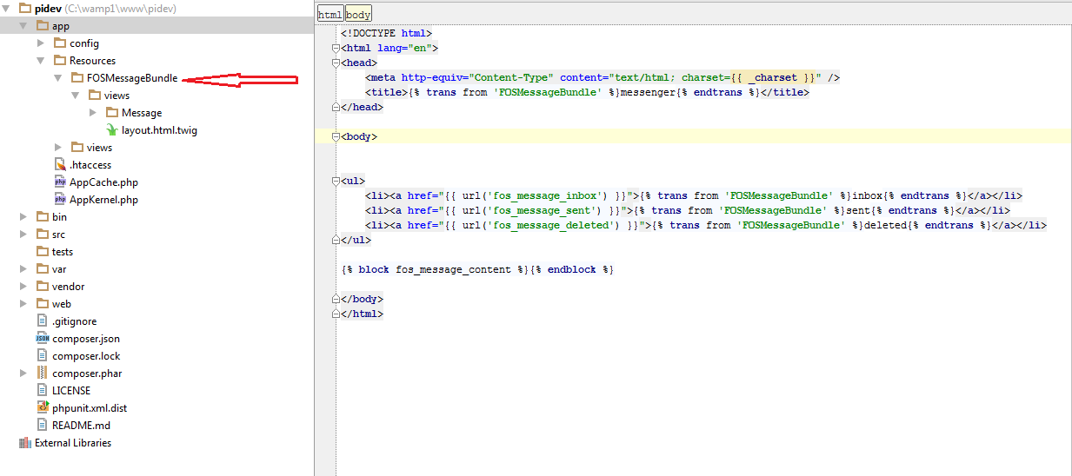

* Ci-dessous des exemples des interfaces modifiées

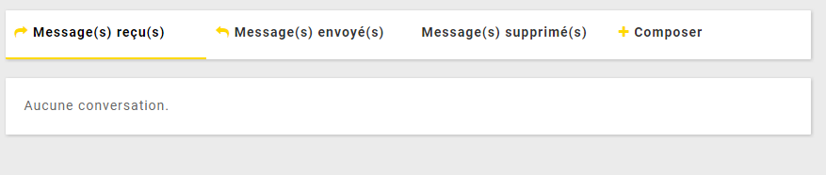

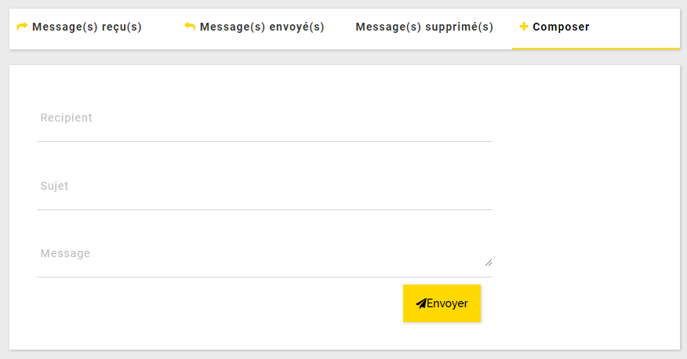

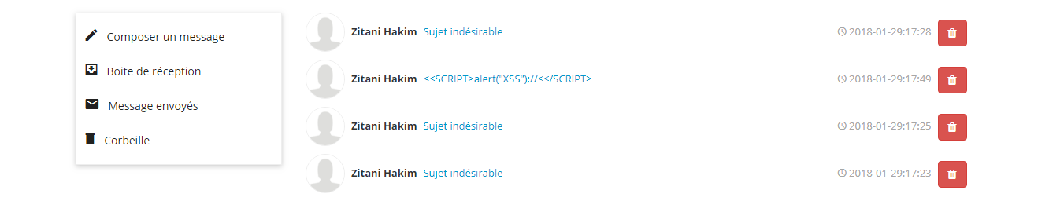

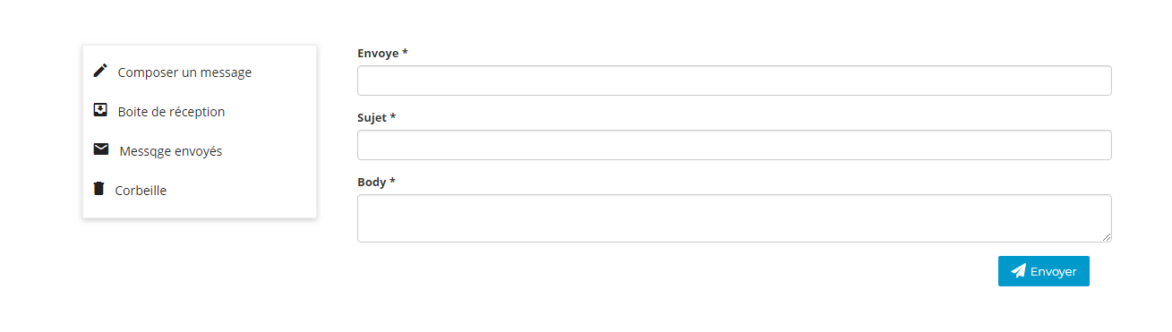

* Pour afficher le nombre de message :

{{ fos_message_nb_unread() }}

* Pour afficher la liste des messages non lus :

{% **render** url(**'fos_message_unread'**) %}